Нижегородский государственный университет имени Н. И. Лобачевского Радиофизический факультет

Отчет по лабораторной работе на кафедре радиотехники

**Измерение ширины запрещенной зоны**

**полупроводникового материала**

Выполнили студенты 431 группы

Чиндарев Даниил, Смирнов Дмитрий

***Введение***

Ширина запрещенной зоны является одной из важнейших характеристик полупроводниковых материалов. Она может быть найдена по результатам измерений электропроводности или постоянной Холла в зависимости от температуры, а также из спектрального распределения коэффициента оптического поглощения или фототока полупроводника. В настоящей работе студентам предлагается определить величину ширины запрещенной зоны полупроводникового материала по результатам измерения температурной зависимости электропроводности.

Цель: измерение ширины запрещенной зоны для германиевого образца.

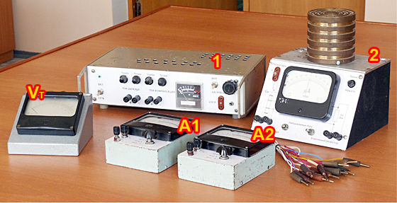Описание установки:

Блок питания (1) содержит в себе два регулируемых стабилизатора тока (для образца и эталонного резистора) и регулируемый источник питания нагревателя образца, напряжение на выходе которого контролируется вольтметром $V_{H}$. На верхней крышке измерительного блока (2) находится трубчатый керамический нагреватель, в котором размещён исследуемый образец и термопара для измерения температуры. Нагреватель с образцом и термопарой закрыт защитным цилиндром. В корпусе измерительного блока (2) располагается эталонный резистор $R_{Э}$, на передней панели – переключатели направления тока образца и компенсации К1 и К2, индикатор компенсации $V$ с переключателем чувствительности «Точно». Измерение токов образца и компенсации производится миллиамперметрами А1 и А2 для измерения ЭДС термопары используется милливольтметр $V_{Т}$, показания которого пересчитываются в температуру по градуировочному графику

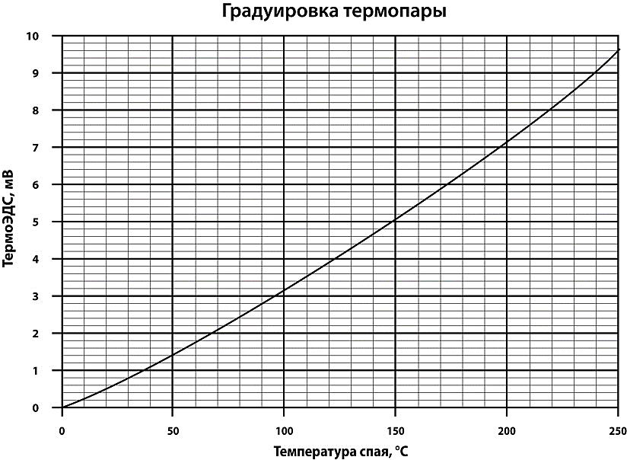Используемое оборудование:

*Регулируемый стабилизатор тока*

Теоретически стабилизатор тока представляет собой источник питания с бесконечно большим выходным сопротивлением и бесконечно большим выходным напряжением. В качестве управляющего элемента стабилизатора тока используется биполярный транзистор, включённый по схеме с общим эмиттером. Резистором $R_{б}$ можно изменять ток базы транзистора, что будет приводить к изменению тока коллектора транзистора (от 0 до 100 мА), в цепь которого включается нагрузка (образец, эталонный резистор).

*Миллиамперметры А1, А2*

Для измерения тока образца и тока компенсации в установке используются многопредельные миллиамперметры.

*Милливольтметр $V_{Т}$*

Милливольтметр используется для измерения термоЭДС термопары, установленной внутри нагревателя рядом с образцом. По градуировочному графику можно определить температуру спая термопары. Термопары градуируются при температуре свободных концов 0 ºС.

*Образец*

Измеряемый образец изготовлен из германия, его размеры и расстояние между зондами приведены на передней панели измерительного блока.

*Нагревательный элемент*

Для нагрева образца с целью снятия зависимости его проводимости от температуры используется трубчатый керамический нагреватель, внутрь которого установлены образец и термопара. Температура нагревателя определяется величиной подаваемого с блока питания напряжения, которое контролируется вольтметром, находящимся на передней панели блока питания. Измерение температуры производится посредством термопары, расположенной внутри нагревателя в непосредственной близости от образца. Максимально допустимая температура образца 250 ºС.

*Термопара*

Термопара служит для измерения температуры образца. Её термоЭДС измеряется милливольтметром $U_{T}$ и по градуировочному графику пересчитывается в температуру. *Индикатор компенсации*

Индикатором компенсации V является милливольтметр с нулём в середине шкалы: он показывает разность между напряжением на измерительных электродах образца и напряжением на эталонном резисторе. С целью расширения диапазона чувствительности индикатора в его цепь включен ограничительный резистор, замыкаемый кнопкой «Точно».

*Переключатели направления* *тока*

Переключатели К1 и К2 служат для изменения направления тока образца и тока компенсации, что необходимо для исключения влияния паразитных напряжений.

***Теоретическая часть***

***Элементы зонной теории полупроводников***

В изолированном атоме электроны находятся в стационарных состояниях, каждому из которых соответствует строго определенное значение энергии. Таким образом, энергетический спектр электронных состояний в атоме является дискретным. В кристаллическом твердом теле из-за возмущений, вносимых другими атомами, уровни энергии расщепляются – образуются области или зоны разрешенных значений энергии, между которыми находятся запрещенные зоны. Для глубоких уровней расщепление невелико, т.к. находящиеся на них электроны экранируются верхними оболочками и практически не взаимодействуют с соседними атомами. Для внешних оболочек расщепление может составлять несколько электрон-вольт. Поскольку энергетические зоны образованы из соответствующих уровней изолированных атомов, то общее число электронов, которые могут разместиться в данной зоне, равно общему числу мест на уровнях изолированных атомов, из которых образован кристалл. Если при абсолютном нуле температур осуществлять заполнение зон электронами, то заселение энергетических уровней будет осуществляться снизу вверх и на каждом уровне, согласно принципу Паули, будут располагаться два электрона, что соответствует двум различным ориентация спина. Самая верхняя полностью заполненная при абсолютном нуле температуры электронами зона называется валентной. Ближайшая к ней незаполненная или частично заполненная зона называется зоной проводимости. Как правило, в рассмотрении участвуют именно эти две зоны, поскольку все более глубоко лежащие полностью заполнены электронами и, следовательно, вклад в проводимость не дают (все уровни заняты, т.е. изменение энергии заряда, обусловленное приложением электрического поля, невозможно). Таким образом, упрощенная структура 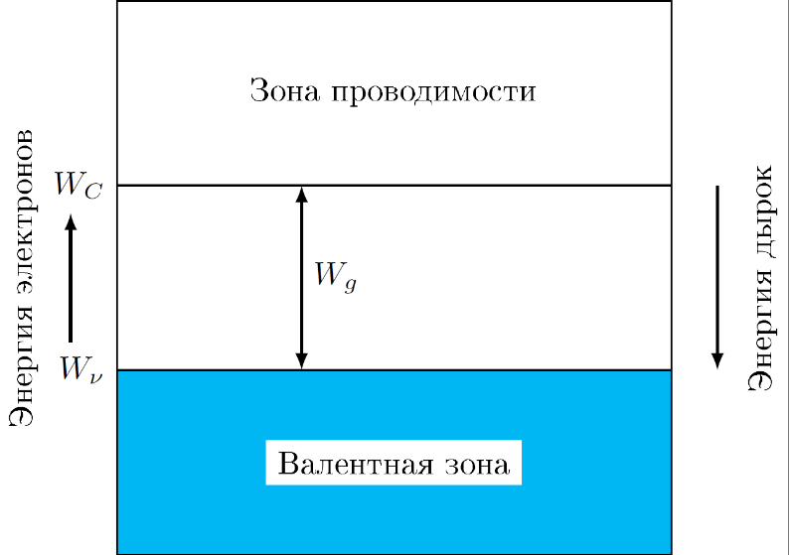энергетического спектра электронов в твердом теле будет иметь вид, представленный на рисунке. Расстояние между дном зоны проводимости и потолком валентной зоны называют шириной запрещенной зоны.

Представление о разрешенных и запрещенных зонах в сочетании с принципом Паули позволяет понять причину глубокого различия физических свойств металлов, диэлектриков и полупроводников. Действительно, если при абсолютном нуле зона проводимости полупроводника частично заполнена электронами или имеется перекрытие заполненной валентной зоны и пустой зоны проводимости, то в случае приложения электрического поля будут осуществляться энергетические переходы, обусловленные ускорением электронов во внешнем поле. Такие материалы проводят электрический ток даже при абсолютном нуле температуры и являются металлами. Теперь рассмотрим ситуацию, когда между валентной зоной и зоной проводимости имеется запрещенная зона конечной ширины (рис. 1). В этом случае при абсолютном нуле, а также полном затемнении и не слишком сильном электрическом поле твердое тело не будет проводить электрический ток: в зоне проводимости электронов нет, а электроны заполненной валентной зоны не могут изменить своего состояния, поскольку все соседние уровни заняты. При повышении температуры и/или освещении такого тела электроны валентной зоны будут получать дополнительную энергию и переходить в зону проводимости. Вследствие таких переходов, во-первых, появятся электроны в зоне проводимости (они будут участвовать в переносе тока и обеспечивать электронную проводимость), а во-вторых, освободятся верхние уровни валентной зоны, что позволит и ее электронам участвовать в переносе тока, обеспечивая дырочную проводимость. Материал, имеющий запрещенную зону небольшой ширины, является полупроводником. Разница между полупроводниками и диэлектриками с точки зрения зонной теории заключается лишь в величине ширины запрещенной зоны. Ширина запрещенной зоны $W_{g}$– один из важнейших параметров твердотельных материалов. При температуре 300К она составляет в германии (Ge) 0.803 эВ, в кремнии (Si) – 1.12 эВ, в арсениде галлия (GaAs) – 1.43 эВ, в фосфиде индия (InP) – 1.29 эВ.

***Температурная зависимость проводимости***

Плотность тока, создаваемого всеми свободными электронами, равна:

$$j = enμ_{n}E = σ_{n}E$$ где n – концентрация электронов, $σ_{n}$ = $enμ_{n}$– удельная проводимость полупроводника, обусловленная электронами. Если имеется два типа носителей в полупроводнике – электроны и дырки, то проводимость равна: $$σ = e (nμ_{n} + pμ_{p})$$ 
Для определения температурной зависимости проводимости необходимо перемножить зависимости концентрации и подвижности носителей заряда от температуры. При низких температурах и неполной ионизации примесей концентрация зависит от обратной температуры по экспоненциальному закону:

$$f(W) = exp \left(\frac{W_{f}-W}{k_{B}T}\right)$$ а подвижность – по степенному, т.е. температурная зависимость концентрации определяет температурную зависимость проводимости: $$σ = σ_{d}exp(-ΔW_{d}/2k_{B}T)$$ 
Здесь 𝜎𝑑 содержит степенную зависимость подвижности и эффективной плотности состояний от температуры. В области истощения примесей концентрация не зависит от температуры, поэтому в этой области температурная зависимость проводимости определяется степенной зависимостью подвижности от температуры. И, наконец, при больших температурах зависимость проводимости от обратной температуры экспоненциальна, т.к. $μ≈T^{3/2}$, а $N_{c}≈T^{3/2}$: $$σ = σ_{d}exp(-ΔW_{g}/2k_{B}T)$$

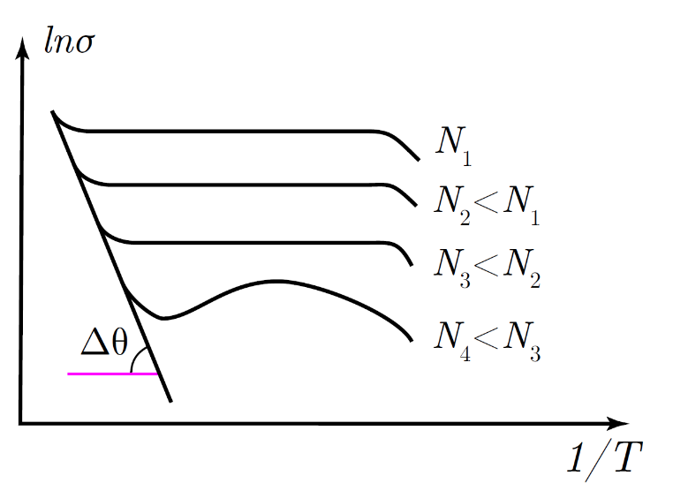На рисунке показана зависимость 𝑙𝑛(𝜎) от обратной температуры при различных уровнях легирования полупроводника. По экспериментально измеренным зависимостям 𝜎(𝑇), аналогичным рисунку, можно определить ширину запрещенной зоны и энергию активации примесей.

***Методика измерений***

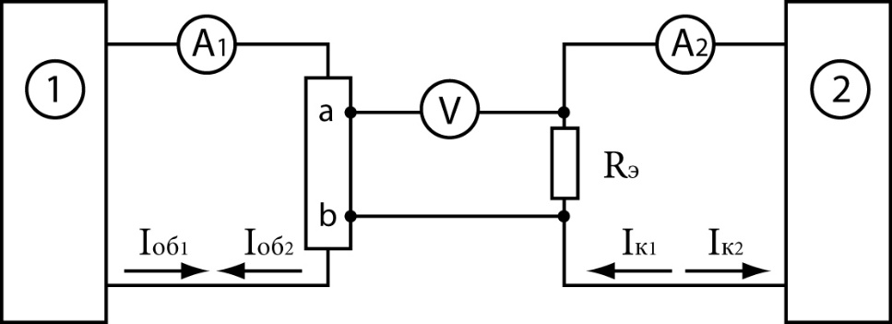Изменение удельной электропроводности полупроводника производится на постоянном токе методом компенсации по схеме, приведённой на рисунке. Регулируемый источник тока (1) задаёт ток образца $I_{об}$, измеряемый амперметром А1. Регулируемый источник тока (2) задаёт ток компенсации $I_{K}$ через эталонный резистор $R_{э}$, величина этого тока измеряется амперметром А2. Напряжение $U_{ab}$ между зондовыми электродами a и b сравнивается с напряжением компенсации $U_{k}$ на эталонном резисторе $R_{э}$ при помощи ток компенсации, добиться нулевых показаний индикатора компенсации V. В этом случае напряжение $U_{k}$ на эталонном резисторе $R_{э}$ будет равно напряжению $U_{ab}$: $$U_{ab}=U_{k}=I_{k}R_{k}$$ 
В реальной ситуации между зондовыми электродами будут паразитные потенциалы, связанные, во-первых, с влиянием переходного сопротивления на контактах «образец – подводящие провода», во-вторых, появлением термоЭДС на контактах полупроводника с металлом при нагреве образца. Для того чтобы устранить влияние этих потенциалов, измерение тока компенсации производится дважды. Получив первый отсчёт $I_{k_{1}}$, необходимо изменить направление тока через образец и через эталонный резистор, опять добиться равенства напряжений $U_{k}$ и $U_{ab}$ и после этого снять второй отсчет Iк2. Обратите внимание, что полярности как разности потенциалов между электродами a и b, вызванной протеканием тока через образец, так и напряжения на эталонном резисторе $R_{э}$, сменятся на противоположные, а паразитные потенциалы, зависящие от свойств контактов, и термоЭДС, зависящая от температуры образца, останутся прежними. Таким образом, среднеарифметическое значение $I_{k}=\frac{I_{k_{1}}+I_{k_{2}}}{2}$ будет содержать информацию только о полезной составляющей напряжения $U_{ab}$. Величину падения напряжения компенсации $U_{k}$ легко подсчитать:

$$U_{k}=I_{k}R_{э}$$ Величину сопротивления участка образца, расположенного между зондовыми электродами a и b ($R_{об}$) можно определить из равенства

$$R_{об}=\frac{U_{k}}{I_{об}}=\frac{I_{k}R_{э}}{I_{об}}$$ Зная размеры образца: a - ширина (см), d - толщина (см), l - расстояние между электродами a и b (см), можно рассчитать удельное сопротивление образца:

$$ρ=\frac{ad}{l}R_{об} (Ом ⋅см)$$

или обратную величину – удельную электропроводность материала:

$$σ=\frac{1}{ρ}\left({Ом}^{-1}{⋅см}^{-1}\right)$$

***Практическая часть***

1. 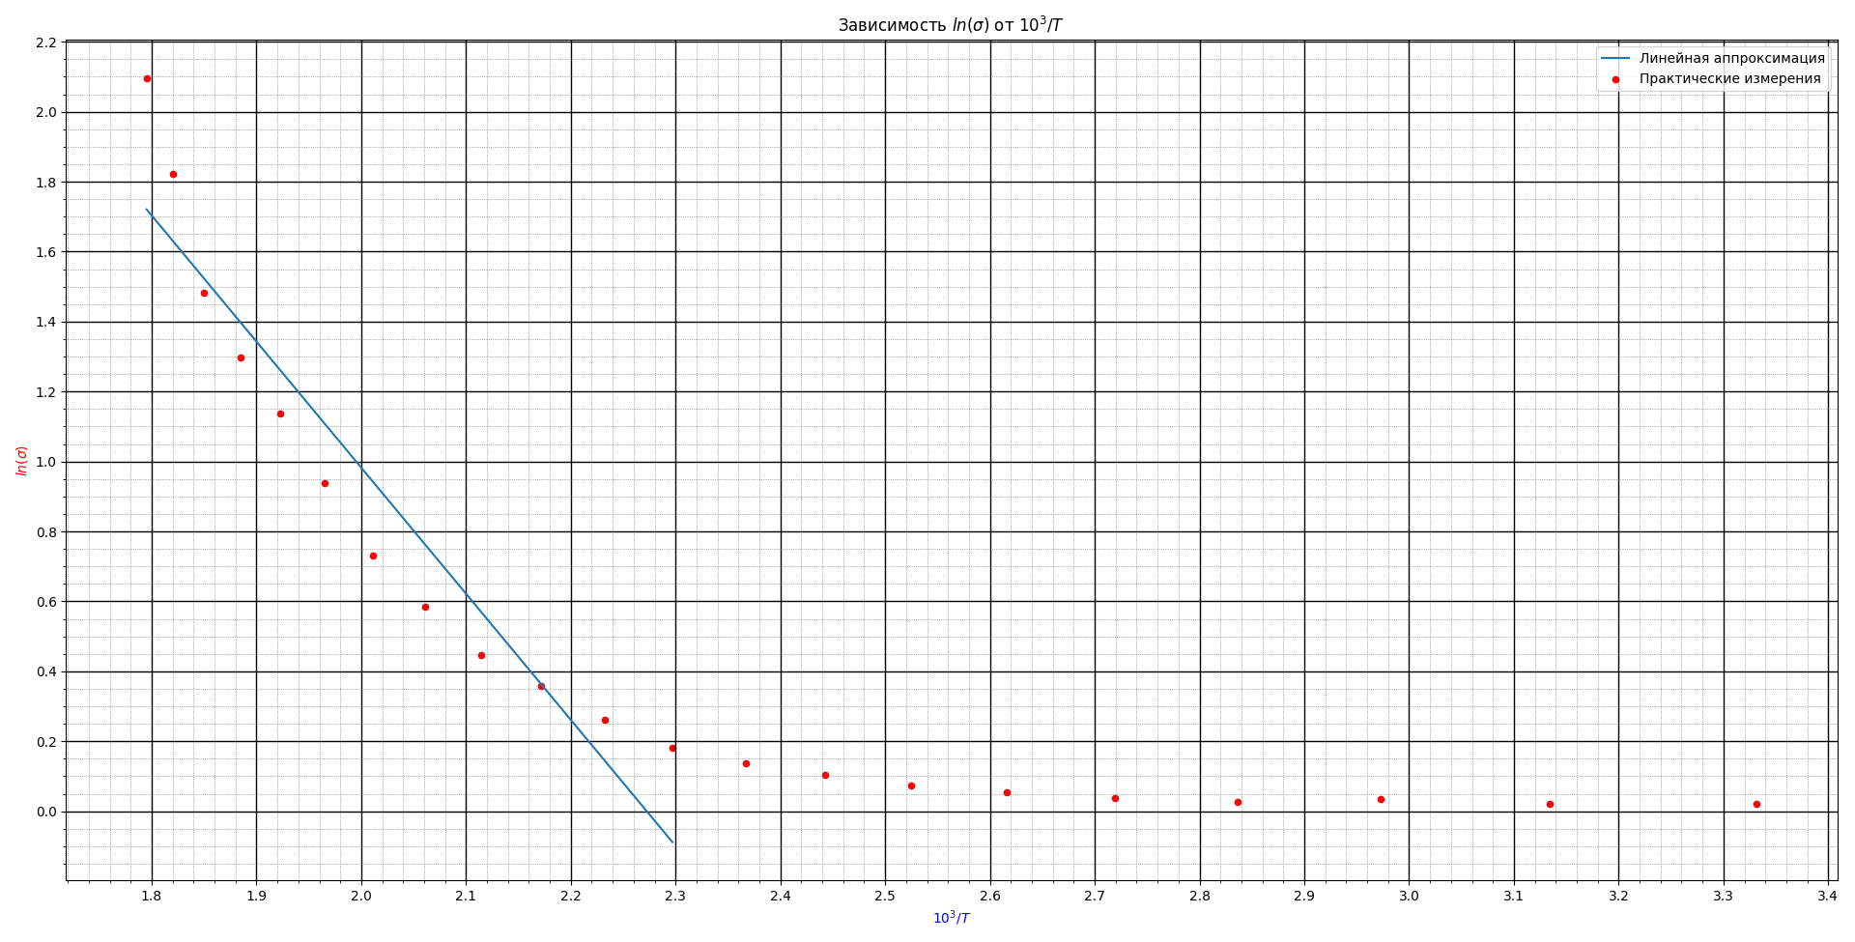***График зависимости $\ln\left(σ\right) от {10}^{-3}⋅T$***
2. ***Связь между угловым коэффициентом и $Wg$***

Зависимость ЭДС на контактах термопары от разности температур была аппроксимирована обратной функцией, для удобства перевода экспериментально снятой ЭДС в разность температур: $$∆T(u) = -0.020 · u^{4}+ 0.420 · n^{3} - 3.577 · u^{2} + 39.46 · u$$ 
Добавление комнатной температуры и нормировка на абсолютную шкалу достигаются добавлением свободного члена $T_{0}= 27 + 273,15$. Мы произвели измерение электропроводности образца при комнатной температуре. Установив ток образца 5-10 мА, добились нулевого отклонения индикатора компенсации сначала грубой регулировкой тока компенсации, затем точной, нажав при этом кнопку «точно» на передней панели измерительного блока. Эксперимент провели при двух направлениях тока. Затем мы аналогично сняли температурную зависимость тока компенсации, включив нагрев. Для каждой снятой точки рассчитали среднее значение тока

Для каждой снятой точки рассчитали среднее значение тока по формуле:

$$I_{k}\left(U\right)=\frac{I_{k1}+I_{k2}}{2}$$

Экспериментальную кривую в области высоких температур аппроксимировали линейной функцией

$$ln\left(σ\right)=8.1934-3.6\frac{{10}^{3}}{T}$$

И затем нашли проводимость по формуле

$$σ\left(U\right)=\frac{l}{ad}∙\frac{I_{об}}{I_{k(U)}∙R_{э}}$$

Прологарифмировав формулу, мы получили зависимость между угловым коэффициентом наклона кривой ln(𝜎) от $\frac{{10}^{3}}{T}$ и величиной 𝑊𝑔:

$\ln\left(σ\right)=\ln\left(σ_{c}\right)-\frac{Wg }{2∙{10}^{3}∙k_{B}}∙\frac{{10}^{3}}{T}$ ⇒ 𝑊𝑔 = −1000 · tan 𝜗 · 2 $k_{B}$,

где tan 𝜗 – тангенс угла наклона кривой, $k_{B}$ ≈ 8.62· ${10}^{-5}$ эВ· $K^{-1}$– постоянная Больцмана.

Из графика tan 𝜗 = −3.6 => 𝑊𝑔 ≈ 0.62 эВ

По последним двум точкам определили в области истощения примесей зависимость 𝜎 = 𝑓(𝑇), считая, что $σ≈T^{n}$:

$$\frac{σ_{1}}{σ_{2}}={\frac{T_{1}}{T_{2}}}^{n}=>n=1,73$$

Также исходя из аппроксимации нашли величину $σ_{c}$, соответствующую электропроводности вещества при $T→∞$:

$$σ_{c}=e^{8,19}≈3604 {Ом}^{-1}{см}^{-1}$$

***Вывод***

В данной работе была определена ширина запрещенной зоны для образца германия по зависимости удельной проводимости от температуры:

𝑊𝑔 ≈ 0.62 эВ

Получение немного заниженного значения можно объяснить инерционностью прибора для измерения температуры (измеренное значение температуры всегда меньше реального).